LA PARRILLA
Director: Alfonso Pineda Chaparro
www.melodiaenlinea.com

Leonidas no tiene asegurada su candidatura a la Gobernación

El director político del movimiento Dignidad Santandereana Emiro Arias afirmó que tanto él como todo el grupo no estuvieron de acuerdo con la decisión del máximo líder Leonidas Gómez de renunciar a su curul al Senado. Este viernes se cumplió una reunión, y en virtud a la avalancha de críticas que ha recibido, inclusive de sus allegados, Leonidas aceptó ir a una consulta del Polo para Gobernación de Santander que se cumplirá el año entrante. Y esta consulta se constituye en un peligro para su eventual candidatura porque los otros partidos pueden manipularla enviando numerosas personas a votar por una persona distinta a Leonidas. El propio Emiro Arias indicó que sigue como precandidato a la Gobernación y explicará sus molestias el miércoles 26 de diciembre a las 6 am en RADIO MELODIA.

“Alianza Verde espera que Leónidas resulte candidato a la Gobernación”: José Ángel Amador

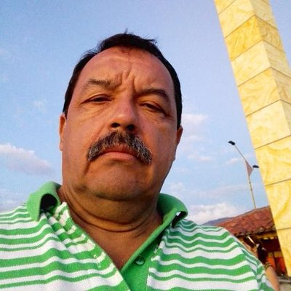

Desde Miami, donde pasa vacaciones con su familia, el abogado José Ángel Amador, Coordinador de Alianza Verde dijo a LA PARRILLA que espera que Leonidas Gómez logre alcanzar su candidatura a la Gobernación de Santander. Informó que Leonidas irá a una consulta el próximo 26 de mayo con otros dos candidatos: Emiro Arias y Julián Silva. Pero reconoció que esa consulta se puede convertir en un peligro para las aspiraciones de Leonidas Gómez pues otros partidos intentarán manipular los resultados para sacarlo del camino.

Jhan Carlos Alvernia a la Alcaldía, Mario Cárdenas a la Gobernación

El jueves pasado se cumplió la reunión del Movimiento Santander Avanza para anunciar el respaldo a la candidatura a la Alcaldía de Bucaramanga de Jhan Carlos Alvernia y del sacerdote y diputado Mario Cárdenas a la Gobernación de Santander.
La reunión se cumplió en la sede campestre de Copetran y a ella asistieron dirigentes del Centro Democrático, Cambio Radical, Opción Ciudadana y Partido Conservador. El Presidente de Santander Avanza es Carlos Peña quien debió salir del Centro Democrático luego de conocerse unos audios donde insultaba a dirigentes de ese Partido. Para muchos Santander Avanza es una disidencia del Centro Democrático pero Carlos Peña afirma que no es así y que se trata de una fracción del Partido.

“Tendremos infiltrados en otras campañas políticas”: Rodolfo Hernández.

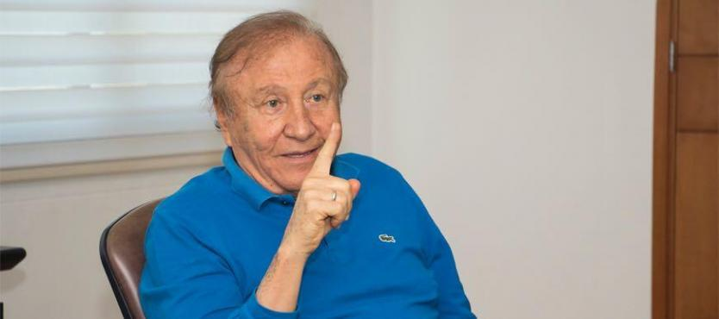

El Alcalde de Bucaramanga Rodolfo Hernández anunció que tendrá infiltrados en otras campañas políticas para las elecciones del año entrante. “Queremos saber de dónde sacarán la plata esos politiqueros de Santander que conocemos y cuánto gastarán para contribuir con las autoridades y darle un golpe a la corrupción y la compra de votos”, anunció.

El ex candidato liberal Humberto De La Calle pide no comer en Kokorico

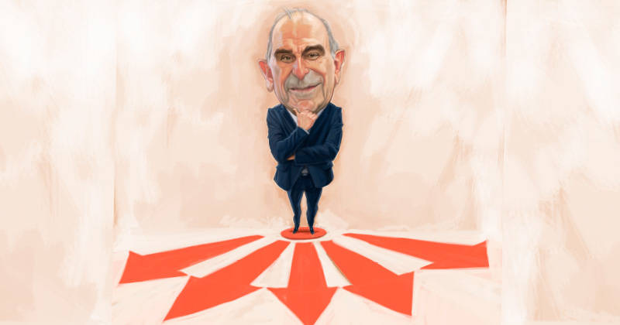

En respuesta a las declaraciones contra jugadores del futbol femenino en Colombia del empresario Gabriel Camargo, dueño del Deportes Tolima, el excandidato Presidencial por el Partido Liberal Humberto De La Calle sugirió no comer en los restaurantes que fundó Camargo con su esposa santandereana Leonor Serrano.
“Pensaba decir que no comiéramos en los Kokoricos del bárbaro de Camargo. Pero no faltará un funcionario que nos denuncie por pánico económico” escribió.

La Mamuncia nuevo partido político que ingresa a Santander

Con un nombre extraño, La Mamuncia ingresa como nuevo Partido político al departamento de Santander. Fue reconocido por el Consejo Nacional Electoral y empezó en las elecciones de marzo pasado eligiendo a un Representante a la Cámara. Nació entre los afro- descendientes del Pacífico. Ya se instaló en Barrancabermeja donde tendrá candidato a la Alcaldía con alianzas de otros partidos para el Concejo. Varios de los actuales integrantes de La Mamuncia proceden de Opción Ciudadana, Cambio Radical, Conservador y el Centro Democrático. Fue designado como asesor de ese Partido el empresario Jorge Enrique Mesa Correa.

A México por Juan Gabriel

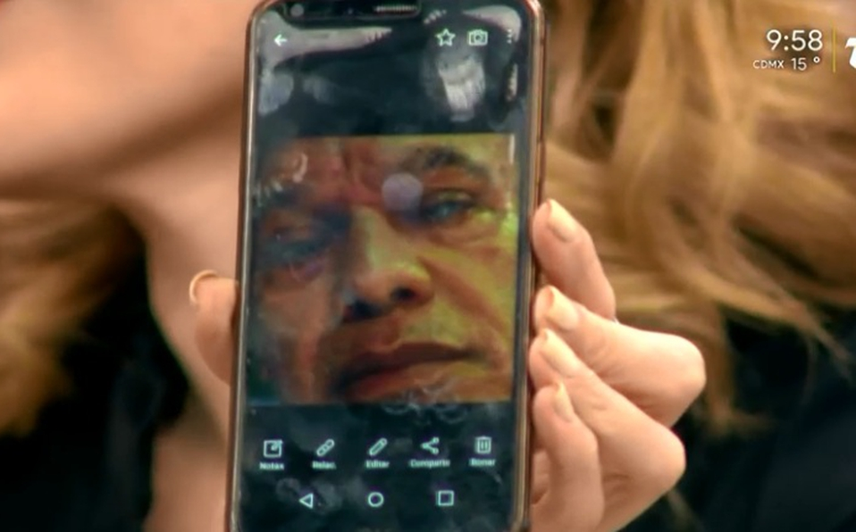

Una delegación de santandereanos viajó a México aprovechando las vacaciones para estar presente en la posible aparición del cantante y compositor Juan Gabriel la cual está prevista para estos días que coincide con el lanzamiento del libro-biografía sobre el cantante, escrito por el periodista Joaquín Muñoz. Entre la delegación van grupos de baile del Socorro y San Gil con el fin también de cumplir intercambios culturales con varios Estados Mexicanos que hace dos años estuvieron con grupos aztecas en las provincias comunera y guanentina. Sobre la posible reaparición de Juan Gabriel hay una gran controversia, pues a pesar de que se han presentado algunas pruebas en el sentido que no está muerto, otros creen que es otra farsa.

El mejor piloto al frente de la Fuerza Aérea Colombiana

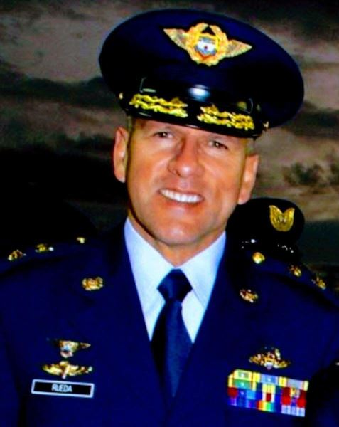

Los medios periodísticos se vinieron en elogios para con el nuevo comandante de la Fuerza Aérea Colombiana, el socorrano Mayor General Ramsés Rueda Rueda. El Espectador escribió:
“Para quienes conocen las Fuerzas Militares por dentro, la nueva cúpula volvió a la tendencia de las épocas de Álvaro Uribe Vélez. El mayor general Ramsés Rueda Rueda, el nuevo comandante de la Fuerza Aérea, uno de los pilotos de combate con más méritos en la historia de la institución, hasta en los supersónicos M5, era uno de los preferidos por el hoy expresidente y lo acompañó a viajes internacionales”

Carlos Ibáñez quiere ser candidato a la Gobernación de Santander.

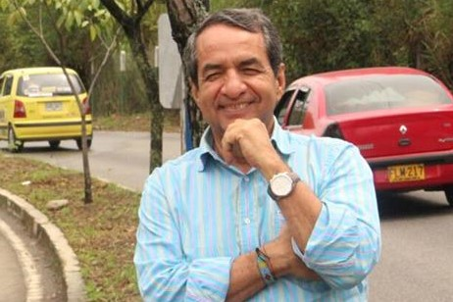

En declaraciones exclusivas al periodista de la emisora Onda Cinco, Oscar Forero, Carlos Ibáñez Muñoz anunció su deseo de lograr su candidatura a la Gobernación de Santander. Entre las consideraciones que hizo para esa postulación y frente a las posibilidades que tendría al enfrentarse a líderes de opinión como Leónidas Gómez, dijo: “Hace más de 20 años me enfrenté para la Alcaldía de Bucaramanga con un peso pesado de la política como era Alberto Montoya Puyana que venía de ser el mejor Alcalde de Colombia y había logrado una gran votación al senado, y le gané contra todos los pronósticos y encuestas”. Escuchar en www.laparrilla.co

Amigos en la diferencia

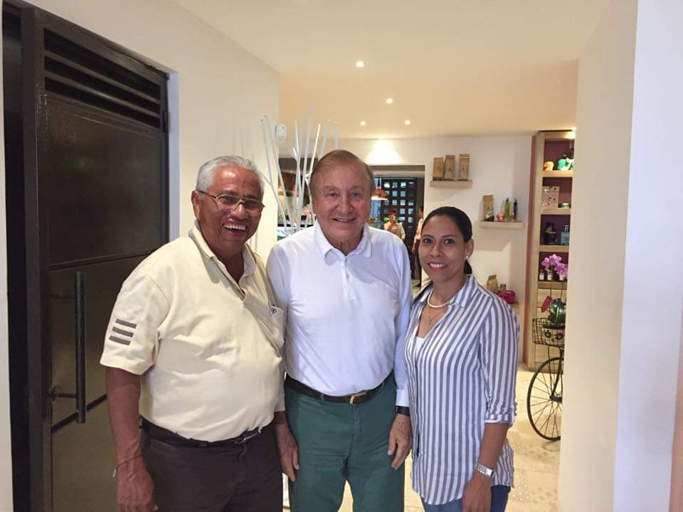

Este sábado en la inauguración de una cafetería en cabecera de Bucaramanga coincidieron el Alcalde Rodolfo Hernández y el exsenador Aristides Andrade quien está con su hija Claudia Patricia Andrade hoy candidata a la Alcaldía de Barrancabermeja.
Pese a la diferencia política Claudia Patricia es muy amiga del ingeniero Rodolfo pues coinciden en la lucha contra la corrupción. Por su parte Aristides es consciente de las enormes diferencias entre el Alcalde de Bucaramanga y su mentor político Horacio Serpa Uribe, pero admira el trabajo del ingeniero en la Alcaldía.

El candidato de Serpa Uribe a la Alcaldía de Barrancabermeja

En u video el exministro Horacio Serpa Uribe pidió a los ciudadanos de Barrancabermeja apoyar como candidato a la Alcaldía de ese puerto al concejal Emel Darío Arnache Bustamante. Tal declaración en plena navidad tomó por sorpresa a los liberales, primero porque el Partido tendrá que cumplir un camino de selección a los precandidatos y segundo que no apoye a la hija de su gran amigo Aristides Andrade , es decir a Claudia Patricia quien está haciendo campaña hace varios meses. Ver en www.laparrilla.co

Gran recibimiento en Barrancabermeja por sus triunfos en “Yo me llamo”.

Este viernes fue recibida con todos los honores la joven nacida en Barrancabermeja pero residente en Floridablanca, Estefany Zuleta quien interpretó a MAIA en el estelar programa de caracol televisión “Yo me llamo”, donde llegó a las finales.

Canciller de Medicina de la Universidad del Rosario

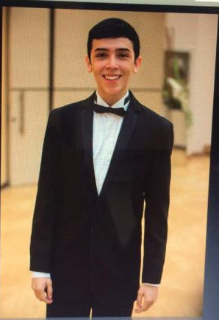

Un joven santandereano ha sobresalido en la universidad bogotana del Rosario. Se trata de Mateo Andrés Quiroz, nieto de Franklin Roberto Quiroz, reconocido cardiólogo y uno de los fundadores de la Cardiovascular, e hijo del médico y excongresista Holger Díaz y de Gloria Quiroz.
Llegó al sexto semestre con el mejor promedio de la universidad por lo cual es reconocido con beca total.
Así mismo Mateo fue elegido Vicepresidente del Consejo Estudiantil.

Parrillitas

-Un senador de la República por Santander ha hablado con otros congresistas consultando la posibilidad de lanzar a su esposa para la Alcaldía de Bucaramanga.
-Hay mucho movimiento en torno a los cuatro nuevos representantes del Gobierno Nacional en la nueva directiva de la Cámara de Comercio de Bucaramanga que acompañarán a los elegidos recientemente por los afiliados. Esos 4 los designa el Presidente Duque, y ya una notable dirigente uribista envió los 4 posibles candidatos.
- “No te rindas” es un poema con el cual se despidió de la radio, este 21 de diciembre, luego de 50 años de plena actividad el comentarista Iván Mejía. También el domingo 16 de diciembre escribió su última columna en El Espectador donde duró 19 años.
-

Esta semana en LA PARRILLA: Leonidas no tiene asegurada su candidatura a la Gobernación de Santander. Jhan Carlos Alvernia a la Alcaldía, Mario Cárdenas a la Gobernación. “Tendremos infiltrados en otras campañas políticas”: Rodolfo Hernández. El ex candidato liberal Humberto De La Calle pide no comer en Kokorico. La Mamuncia nuevo partido político que ingresa a Santander. Carlos Ibáñez quiere ser candidato a la Gobernación de Santander. El candidato de Serpa Uribe a la Alcaldía de Barrancabermeja. Y las otras primicias de las parrillitas.

